《有余数的除法》练习题 班级 姓名
一、先圈一圈，再填空。
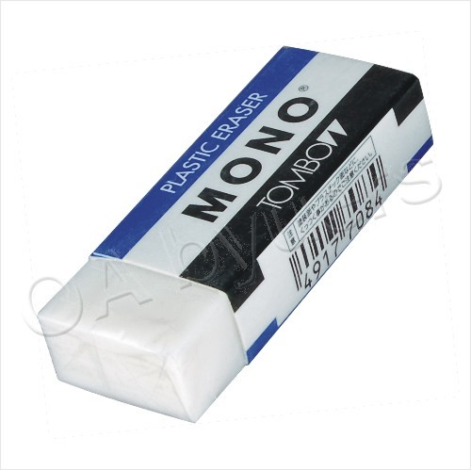
13块 ，平均分成4份，每份（ ）块，还剩（ ）块。
13÷4＝□（块）……□（块）
二、看图填算式。
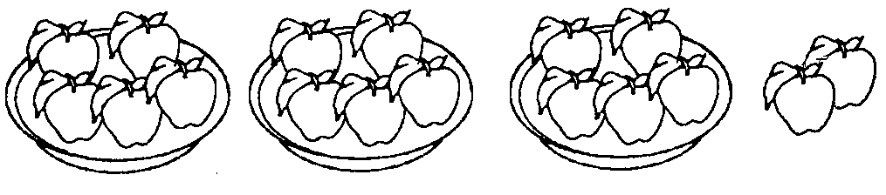
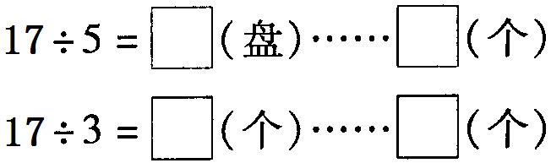

三、用线连一连。
18÷4 31÷7 36÷6 49÷9

四、用竖式计算。
23÷3＝ 50÷6＝ 67÷9＝

45÷7＝ 56÷8＝ 34÷5＝

46÷5＝ 63÷8＝ 38÷9＝
五、填（ ）。
1. ÷ ＝ ……6 2. ÷9＝ ……
除数最小是（ ） 余数最大是（ ）
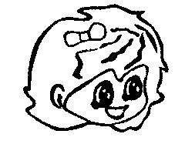
六、
你能写出哪些不同算式？
÷ ＝4……3
———————— ———————— ——————
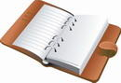
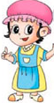
七、解决问题。
20元钱，可以买几本笔记本，
还剩多少钱？
1.
3元


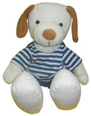
每箱装6只，可以装几箱，还剩几只？
包装箱
2.

40个

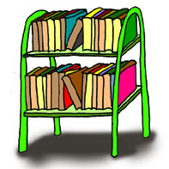
3. 25 把这些书分给3个小朋友，平均每个
本 小朋友分到多少本，还剩几本？

数学练习 班级 姓名
1. 填空。
（1）（ ）×8＝56 （ ）÷7＝7 36÷5＝（ ）……（ ）
3×（ ）＝24 81÷（ ）＝9 40÷9＝（ ）……（ ）
61÷（ ）＝8……5 25÷5＝45÷（ ）
（2）在有余数的除法中，余数一定要（ ）除数。
一个数除以4，商是9，余数可能是（ ）。
3． 判断题
① 9×（ ）＜68，括号里最大填8。 （ ）
② 28÷5=5……3 。 （ ）
③ 33÷7=4……5 。 （ ）
④ 如果△÷6= ○…… □，那么□最大应是7。 ( )
⑤ ( ) ÷8=4……3，（ ）里应填35。 （ ）
4．列竖式计算下面各题。
56÷7＝ 60÷7＝ 70÷9＝ 67 ÷ 9 =

35÷8＝ 52÷9＝ 46÷6＝ 38 ÷ 6 =

5．列式计算。
（1）把34平均分成7份，每份是多少？还余几？

（2）73除以8，商是几余几？

6 .解决问题。（每题要写出横式竖式，注意商和余数要写单位名称，答要写完整。）
（1）姐姐买来一束花，有21枝，每6枝插入一个花瓶里，可插几瓶？还剩几枝？

（2）妈妈买了23米花布，每4米做一个窗帘，最多可做几个窗帘？还剩几米？

（3） 34位同学玩“激流勇进”，每条船上可坐4人，可以坐满几条船?还剩几个？

（4）小明买来13个苹果，平均分给奶奶、爸爸、妈妈，余下的给自己，小明自己还有多少个苹果?

数学练习 班级 姓名
一、填空
1、（ ）里最大能填几？
（ ）×8<27 （ ）×4<17 26>（ ）×4 11>2×（ ）
7×（ ）<57 5×（ ）<31 50>（ ）×9 19>（ ）×3
2、在（ ）里填上合适的数
42÷8=（ ）……（ ） （ ）÷7=6……3
（ ）÷7=6……6 37÷（ ）=6……1
（ ）÷4=4……3 28÷（ ）=（ ）…3
3、把11个☆平均分成3堆，每堆（ ）个，还剩（ ）个。
4、把28张卡片发给9个小朋友平均每个小朋友发到（ ）张还剩（ ）张。
5、★÷5=3……（ ），余数最大是（ ），当余数最大时，被除数是（ ）。
6、在这个算式中17÷7=（ ）……3，商是（ ）。
二、判断。
（1）在有余数除法里，余数一定要比除数小。 （ ）
（2） 29÷4=6……5 （ ）
（3）如果▲÷★=〇……7，那么，★最小是8。 （ ）
（4）如果★÷〇=▲……□，那么，★=〇×▲+□。 （ ）
（5）15个人乘船过河，每次可过去4人，全部过去需要4次。（ ）
三、竖式计算。
5 7÷7= 48÷6= 13÷9=

67÷8= 39÷5= 34÷4=

四、解决问题。
1、40枝玫瑰花，每9枝扎成一束，可以扎成几束？还剩几枝？

答：可以扎成（ ）束，还剩（ ）枝。
2、 35个人分组跳绳，每5人一组。可以分成多少组？还剩多少人?

3、秋游时，西西带了19颗糖，和小亮、小华、小东一起分着吃，平均每人可以吃几颗？多余的小刚准备带回家给妹妹，妹妹可以吃到几颗糖？

答：平均每人可以吃（ ）颗，妹妹可以吃到（ ）颗。
4．五月份有4个星期还多3天，请你算一算，五月份一共有多少天？

答：五月份一共（ ）天。
数学练习 班级 姓名
1、填空
（1）有余数的除法中，被除数=（ ）×（ ）+（ ）。
计算有余数的除法时，余数要比除数( )。
（2）请填出不同的算式。
÷ ＝6……2 ÷ ＝6……2

÷ ＝6……2 ÷ ＝6……2

（3）在算式 ÷ ＝ ……5中，除数 最小应该是（ ）。

（4）39÷ = ……3

2 .解决问题。
（1）一共有20只小动物，每个房间可以住6只，最少需要几个房间？

（2）妈妈买了23米花布，每4米做一个窗帘，最多可做几个窗帘？

（3）王老师买来一条长26米的绳子，每3米做一根跳绳，可以做几根跳绳，还剩几米？

（4）34位同学玩“激流勇进”，每条船上可坐4人，可以坐满几条船?还剩几个？

（5）每条船能坐6个人，已经坐满了4条船，还有4个人没上船。一共来了多少人？

（6）三年级一班57个同学去春游，“飞天”每辆可以坐8人，碰碰船每条可以坐6人。
- 如果同学们都玩“飞天”，最多可以坐满几辆车？还剩几人？

（2）如果都玩“碰碰船”该租几条船？

数学练习 姓名
一、竖式计算
43÷4= 31÷6= 55÷6=

36÷6= 67÷9= 60÷7=

41÷9= 33÷8= 34÷5=

二、脱式计算
9×7＋12 （20＋22）÷7 8＋ 72÷8
56÷8×4 24＋6×6 34－45÷5

25＋37＋19 90－37－28 5＋94－49

三、解决问题
1、 有45人坐车旅游，每辆车只能做6人，需要几辆车？
2、 有27个西瓜，每筐装9个，至少需要多少筐？
3、野营小队有19人，每个帐篷住5人，需要搭几个帐篷？
4、果园里有8行苹果树，每行9棵，一共有多少棵？又种了20棵，一共有多少棵？
5、二年级有46个同学来看足球赛，一辆车限乘8人，至少需要几辆车？
6、28个排球，每筐装6个，至少需要多少个筐？
7、有25人过河，一条船最多坐4人，至少需要几条船？
8、 34名同学做实验，5个人一张桌子，至少需要几张桌子？
9、“六一”儿童节，小胖挂气球，。他按红、黄、绿、蓝颜色排列，第27个气球什么颜色？
10、一张纸可以剪7颗五角星，要剪58颗需要几张纸？
11、三月份有31天，这个月有几个星期，余几天？
12、小胖和5个同学做了30朵红花，12朵兰花，一共做了几朵花？平均每人做几朵花？
13、学校体育组原来有24根跳绳，又买来16根，平均分给8个班，每班分到几根？

二年级数学习题 班级 姓名
1、圈一圈，填一填。
（1）17个，2个2个地圈 （2）23个，3个3个地圈
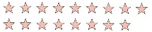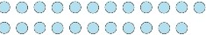
圈了（ ）组，剩下（ ）个 圈了（ ）组，剩下（ ）个
2、有28箱菠萝，王叔叔每次最多运8箱。至少要运多少次才能运完？

3、
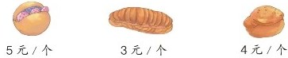
（1）小丽有10元钱，买3元一个的面包最多能买几个?

(2)用这些钱能买几个4元的面包？

4、按照下面的规律摆小旗。这样摆下去，第19面小旗应该是什么颜色？
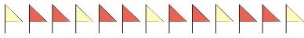

5、
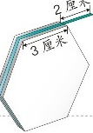
圈一圈之后，还多出来2厘米，这条彩带有多长？

6、
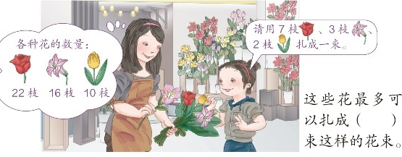

7、一个星期有7天。
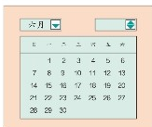
- 六月份有30天，有几个星期?还多几天？

（2）如果六月份有5个星期六和星期日，那么6月1日是星期（ ）。

８、
